**Complétez le schéma ci-dessous :**

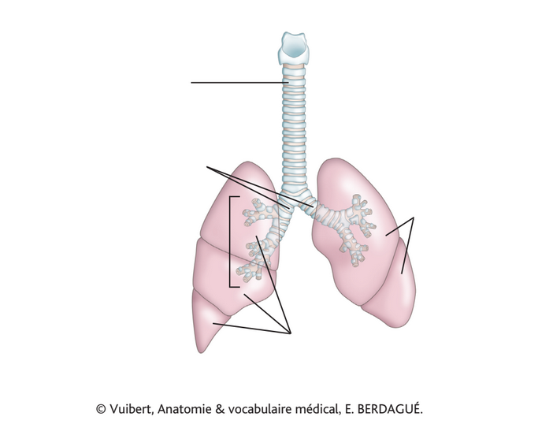

**Indiquez la définition des mots ou abréviations ci-dessous :**

1. **Alvéoles pulmonaires** :
2. **Bronches** :
3. **Bronchioles** :
4. **Diaphragme**
5. **Plèvre** :
6. **Trachée**
7. **Murmure vésiculaire** :
8. **Larynx** :
9. **Épiglotte** :
10. **Sinus**
11. **Asthme** :
12. **Bronchite** :
13. **Pneumonie** :
14. **BPCO (Broncho-pneumopathie chronique obstructive)** :
15. **Embolie pulmonaire** :
16. **Cancer du poumon** :
17. **Tuberculose** :.
18. **Fibrose pulmonaire** :
19. **Pleurésie** :
20. **Pneumothorax**
21. **Dyspnée** :
22. **Toux productive** :
23. **Hémoptysie** :
24. **Cyanose** :
25. **Râles** :
26. **Hypoxémie** :
27. **Hypercapnie** :
28. **Orthopnée**
29. **Apnée** :
30. **Hypoventilation** :
31. **Gaz du sang** :
32. **Radiographie thoracique** :
33. **Spirométrie** :
34. **Fibroscopie bronchique** :
35. **Ventilation mécanique** :
36. **Oxygénothérapie** :
37. **Corticostéroïdes** :
38. **Bronchodilatateurs** :
39. **Antibiotiques** :
40. **Thoracotomie** :
41. **SDRA** :
42. **VEMS** :
43. **CVF** :
44. **DLCO**
45. **OAP** :
46. **IRC** :
47. **EFR** :
48. **EP** :
49. **ECBC**
50. **PAO**₂ :